31. juillet 2026

Konzept zur Berufsorientierung und Berufswahlvorbereitung an der Regelschule Wutha-Farnroda

Die Berufswahlvorbereitung ist grundlegender Bestandteil der Bildungs- und Erziehungsarbeit an allen allgemein bildenden Schulen Thüringens. Sie wird gemeinsam mit den Eltern sowie den Partnern der Wirtschaft und deren Kammern sowie den Verbänden durch folgende Instrumente umgesetzt:
- in der Thüringer Schulordnung (im Regelschulbereich: flexible Stundentafel, praxisorientierter Wahlpflichtbereich, Projektarbeit zur Erlangung des Realschulabschlusses),
- fächerübergreifendes Thema „Berufswahlvorbereitung“ als Teil der Thüringer Lehrpläne,
- im Paket aus Berufswahlpass, Broschüre und begleitender Fortbildung
- in Schülerbetriebspraktika und in
- in Informationsveranstaltungen (u.a. mit Eltern in Kooperation mit Berufsberatung, Ausbildungsmessen, Betriebserkundungen).
- Die Regelschule- eine Schule mit Chancen für alle- Arbeitspapiere und Materialien Teil 4, Stand September 2005 (als pdf- Datei angefügt)
Die zielgerichtete individuelle Berufsorientierung beginnt in Klassenstufe 5 mit dem praxisorientierten und wirtschaftsnahen Teil des Gesamtprozesses. Berufliche Orientierung zielt hierbei darauf ab, diesen Prozess mit geeigneten pädagogischen Maßnahmen zu begleiten. Insbesondere soll das selbstständige Entdecken und Begreifen, die Erkundung eigener Werte, Fähigkeiten, Kenntnisse und Ziele gefördert werden.
Das Ziel dieses Prozesses ist die Ausbildungsfähigkeit, das Hinführen der Jugendlichen zu beruflichen Chancen, in denen sie ihre Fähigkeiten und Potenziale bestmöglich entdecken, entwickeln und einsetzen können. Der Weg dahin ist die rechtzeitige und zielgerichtete Verbindung allgemeiner und beruflicher Bildung. Systematisch wird den Schülern sowohl fachspezifisch als auch Fächer übergreifend ein breites Spektrum an möglichen Perspektiven der Lebens- und Berufswegplanung angeboten.
Erreicht wird dies durch das Engagement und den starken Einbezug der Partner aus Wirtschaft und Handwerk. Durch gezielten Lernortwechsel, differenzierte praxisorientierte Lernformen sowie methodisch geplante Schülerbetriebspraktika wird die Integration der Jugendlichen in die Ausbildungs- und Arbeitswelt erleichtert. Der Prozess ist damit am regionalen Lehrstellen- und Arbeitsmarkt sowie auf den in Thüringen bestehenden Fachkräftebedarf orientiert.
Eine der wichtigsten Aufgaben ist die Berufswahlvorbereitung. Die Berufswahlvorbereitung muss als Prozess verstanden werden, den es zu gestalten und so zu qualifizieren gilt, dass alle Schülerinnen und Schüler, die die Regelschule verlassen, bestmöglich auf den Start in die berufliche Ausbildung vorbereitet sind.
Im Rahmen der Berufswahl sind die Eltern die wichtigsten Ansprechpartner der Schülerinnen und Schüler. Beratende Gespräche, Erfahrungen und Tipps von ihnen sind hilfreiche Anregungen.
Das Thema Berufsorientierung betrifft alle Fächer und wird vom gesamten Kollegium aktiv mitgetragen. Jedes Fach trägt zur Entwicklung der Fähigkeiten und Kompetenzen bei und beeinflusst damit auch die Berufsorientierung.

RAWE – Regionale ArbeitsWelt Erleben

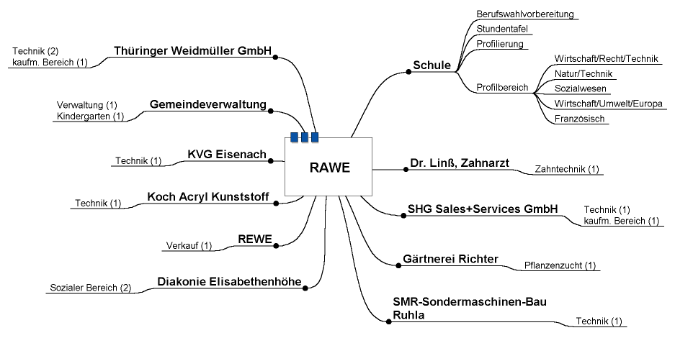

INPRAX - Intensives Praxiserleben

Projekt der R. BOSCH Fahrzeugelektrik Eisenach GmbH, der BMW –Fahrzeugtechnik GmbH und der Regelschule Wutha-Farnroda

Klasse | Aktivitäten | Partner/ Material/ Termine
5/6 | Werken  Basiskurs MS OFFICE (Word, Excel, Powerpoint); Mindmanager  Besuch KIKA Klasse 5  Lötkurs Klasse 6 | Lehrer WRT  Juni 2012
7 | Einführung Berufswahlpass  Erkennen eigener Fähigkeiten/ Fertigkeiten  Selbstbild- und Fremdbilderkundung  Berufe meiner Eltern  Arbeit am Computer- Nutzung Internetsuche/ Word/ Excel/ Mindmap/ Powerpoint  Girls- Day  LEO – Projekt (4 Bildungsträger in EA und WAK)  Besuch Berufemesse WAK  schulintern  Vorstellung landwirtschaftl. Berufe  PEERs in die Schule | Lehrer WRT/ Klassenlehrer  Berufswahlvorbereitung  Eltern  Lehrer Informatik  April 2011  07.05.-11.05.2012  8.Oktober 2011  24.September 2011  Juni 2012  ab Sept. 2011 Herr Urban (DKJS)
8 | Informationen zur Berufsorientierung für die Eltern  Infomobil Metall und Elektroindustrie  Besuch der Berufemesse BA Eisenach  Teilnahme Technikolympiade  Berufswahlpass  Girls- Day  Besuch Berufemesse WAK  schulintern  LEO-Praktikum  Berufswahlorientierung  Beruferkundung Bosch  RAWE | Elternabend zum Schuljahresbeginn 2011/12  2012  8.Oktober 2011  Oktober 2011  Lehrer WRT/Kl.lehrer  Deutschlehrer  April 2011  8. Oktober 2011  24.September 2011  23.01.2012- 27.01.2012  Agentur für Arbeit  Juni 2012  I. Göllner  Kooperationsvertrag  SJ 2011/2012
9 | Infomobil Metall und Elektroindustrie  Schnupperkurs FAV (Ausbildungsführerschein)  Lebenslauf/ Bewerbungsschreiben/Bewerbertraining  Elternabend zur Berufsorientierung  Besuch des BIZ  Betriebspraktikum  Wirtschafts-Englisch  Ausbildungs-Führerschein  Besuch Berufemesse WAK  schulintern  INPRAX  Hannover Messe | 2012  Lehrer WRT/  Deutschlehrer, AOK Frau Machold  12.10.2011 HR. Anders/  Klassenlehrer  Januar 2012  20.02.-02.03.12  Th.Weidmüller GmbH  IHK Erfurt  8.Oktober 2011  24.September 2011  Kooperationsvertrag  April 2012
10 | Elternabend zur Berufsorientierung  Betriebspraktikum  Regelmäßige individuelle Betreuung der Schülerinnen und Schüler durch den Berufsberater in Einzelgesprächen  Unternehmer in der Schule (Unterricht)  Ausbildungs-Führerschein  Elternabend zur Berufsorientierung  (FOS, Berufliches Gymnasium)  Berufswahlorientierung(Schnupperkurs)  Erfassung des Vermittlungsstandes | 05.09.2011  Agentur für Arbeit  19.09.- 23.09.2011  monatlich  SJ 2011/2012  IHK Erfurt (Th. Weidmüller GmbH)  2012  SBBZ Eisenach  FAV WAK  I.Göllner

Aktivitäten der Lehrer

Betriebsbesichtigung Termin ??

Teilnahme der KlassenlehrerInnen der Klasse 7 07.05.-11.05.2012
am Projekt LEO

Teilnahme aller LehrerInnen an der internen Berufemesse September 2011

Lehrerinformationspraktika

1 Lehrerinformationspraktikum Termin ???
bei Thüringer Weidmüller GmbH

in diesem Schuljahr:

Technik-Arbeitsgemeinschaft (14 tägig) Weidmüller

- Schüler Klasse 9 arbeiten an einem Projekt mit Azubis

Kooperationsvertrag HASEC?
Betreuungszentrum der Volkssolidarität
am Rehberg in Wutha-Farnroda

